90W PC电源变压器的设计
- 电源参数
PC电源为4路输出，分别为+5V，+12V，+3.3V和-12V。电路图如下：
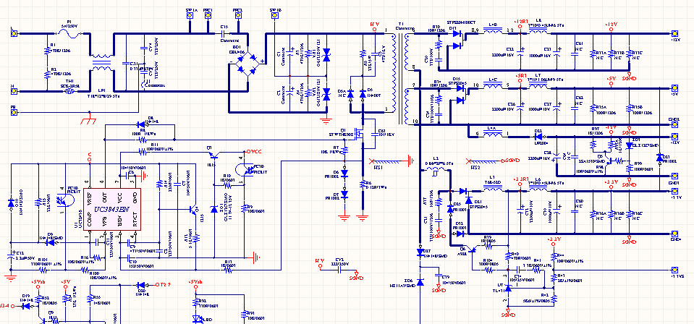
电路拓扑为单端正激。
+5V和+12V为交流叠加。+3.3V由+5V的绕组上引出，用磁放大器单独控制。-12V和+12V的输出滤波电感相耦合。构成近似的反激电路。
所以，变压器的直接输出只有+12V和+5V。电路参数如下：
- 电源开关频率f_{T}：70kHz；
- 电源的负载关系如下图：
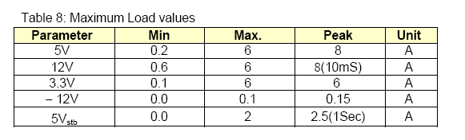
- 变压器输出功率为P_{o}=90W。
- 输入电压范围
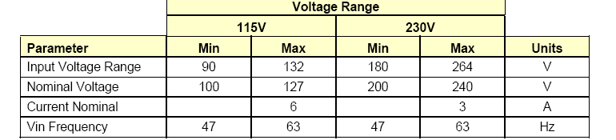
- 变压器的设计
- 磁芯材料的选择
公司所用的磁芯材料大部分为TDK的PC40磁芯材料，或者是与之性能相近的其他厂商的磁材。下面的设计以PC40为基础。
- AP法确定磁芯的尺寸
由PC40的磁芯损耗曲线（下图），可以直到，当比损耗为100mW/cm³时，所对应的磁通摆幅Δ’B=0.15T。则实际的正激变换器的磁通摆幅是Δ’B的两倍，即ΔB=0.3T。
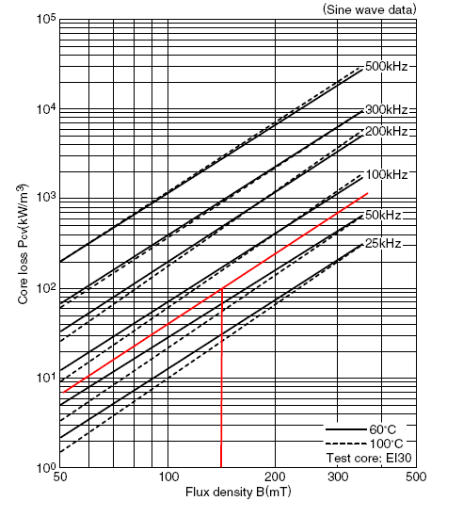
根据南航，赵修科的《开关电源中的磁性元件》一书中的AP值公式（如下图），可以计算：
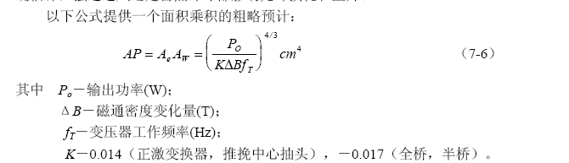
其中P_{o}=100W（为了留出余量，将90V增加至100W），ΔB=0.3T，f_{T}=70kHz，K=0.014。
带入公式计算得AP=0.2374cm⁴。
根据TDK公司的E系列磁芯表，如下：
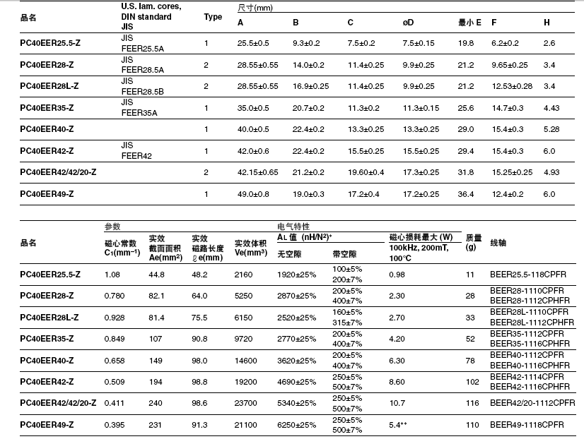
可知EER25.2-Z的磁芯
有效截面积A_{e}=44.8mm²，
窗口面积可以大约估计为F×(E-D)，就是2F×(F-D)/2。则Aw≈76.26mm²。
则此磁芯的AP=Ae×Aw≈3416.448mm⁴≈0.3416cm⁴。大于要求的0.2374的尺寸，而且有足够的余量。可以选择这个磁芯。
最后决定用EER25.5磁芯。
- 计算热阻R_{th}，确定不超过温升要求的损耗限制P_{lim}
根据南航，赵修科《开关电源中的磁性元件》一书中的公式，如下：
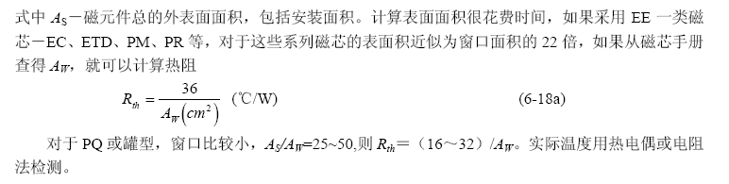
并有Aw=0.7626cm⁴，可以算出EER25.5磁芯的热阻R_{th}≈47.2069℃/W。
假设允许温升为80℃，则允许损耗为
Plim=ΔT/Rth=80/47.2069=1.6947W。
- 分配铁损和铜损，第二次确定ΔB
将上面计算的1.6947W的总损耗分配，P_{fe}=P_{cu}=0.85W
则此时，磁芯的单位体积铁损的比损耗为：P_{fe}/V。
由规格书查得，EER25.5的有效体积为2160mm³，则
比损耗为850mW/2.16cm³=393.5185mW/cm³。
这时，从PC40比损耗曲线上查得Δ’B=220mT。
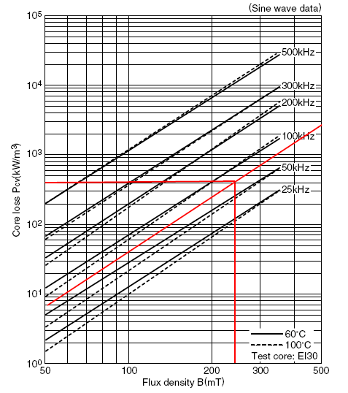
ΔB=2Δ’B=0.44T。PC40在100摄氏度时的饱和磁场密度Bs=0.39T。显的有点高。
从而重新分配铁损和铜损：P_{fe}=0.4W，P_{cu}=1.3W。
此时的比损耗为400mW/2.16cm³=185.1852mW/cm³。所对应的Δ’B=0.18T。如下图：
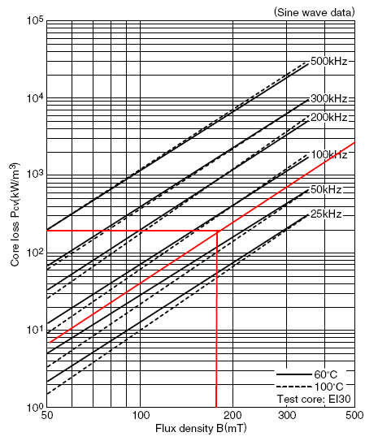
则ΔB=2Δ’B=0.36T，小于100℃时的饱和磁通密度Bs=0.39T。
- 确定+5V的匝数N₅
根据《开关电源中的磁性元件》一书中的公式
其中，Uo=5.57V（5+0.57，0.57为次级肖特基STPS2045的导通压降）。
ΔB=0.36T，Ae=0.448cm₂，f_{T}=70K。带入公式可得：N₅=4.9337匝。取整数为5匝。
所以，相对应的+12V输出应该是12匝。因为是交流叠加，从而+12V的输出线圈只需要绕7匝。
- 重新计算N₅=5时所对应的ΔB
将数据带入到上述公式中去可以得到ΔB=0.3552T。与0.36T相差不大。所以，磁芯损耗基本不变，还为0.4W。
- 确定初级匝数N₁
首先规定占空比D的最大值为20%。
则由正激变换器的输出/输入电压关系
可以得到
由输入电压范围可以知道，不管是倍压还是230V的直接输入，最低电压应该是180VAC（倍压时为90*2=180）。但是，倍压电路不会到达最高的2倍。而是在1.9倍左右，而且经过整流滤波后，输入的直流电压最高为交流的1.37倍（与输入滤波电容有关），1.37倍为实际测量值。所以，U_{in}最小值为90*1.9*1.37=234.37V。此时最大占空比为20%。
则将D=0.2，N₅=5，U_{in}=234.37V，U’_{o}=5.57V带入上公式有
N₁=42.0592V。
取N₁=42匝。
- 确定初级和次级直流和交流电流
由负载表假设以下的负载为最坏情况：
3.3V-6A；12V-3A；5V-8A；-12V-0.1A。
总输出功率为97W。总输出电流为17.1A。
因为+12V、3.3V和-12V，的电流总要流过+5V的线圈。所以，相当于+5V的线圈要流过17.1A的电流。
而且此时，电路出于CCM模式。变压器上的电流波形为梯形波。
根据《开关电源中的磁性元件》中的计算梯形波直流电流和交流电流的公式：
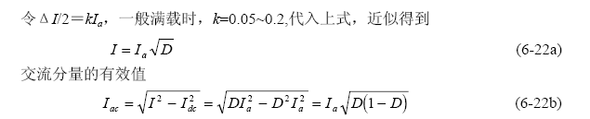
可以得到+5V线圈电流直流分量
可以得到+5V线圈电流交流分量
则，原边电流的直流和交流分量分别为：
- 确定初级线径
由于，此PC电源制冷方式为风冷，且功率不大。所以，可以将电流密度J取的大些，这里取10A/mm²。
这样，原边需要的线的截面积为
A₁=I_{1dc}/J=0.08095mm²。
查漆包线的规格表有，可以选用外径为0.4mm的漆包线。
分两层绕，三明治绕法。
在70℃时，铜的穿透深度为0.269mm，大于0.4漆包线的半径，则可以使用。
但是，查EER磁芯的骨架手册，如下图：
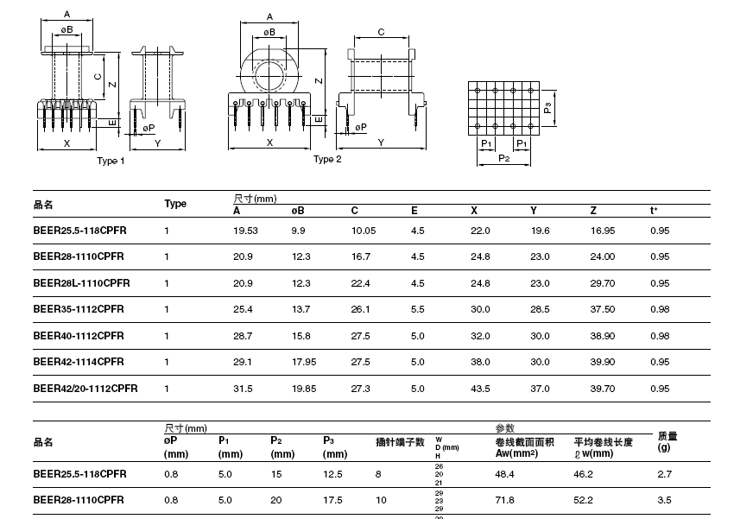
可知，EER25.5骨架的C的长度为10.05mm，根据安规的要求，在骨架两边需要加2mm的挡墙。则剩下的绕线空间只有6.05mm。
0.4的漆包线，一层绕21匝，需要的空间为0.4*21=8.4mm。可见是绕不下的。没有办法，只好改变线径。
最后选用0.25的漆包线。完全可以绕下。关键是看其铜耗的大小。
- 确定初级线圈的铜耗P_{cu1}
0.25漆包线的电阻系数α_{0.25}为422*10-6Ω/mm，而骨架的平均绕线长度L为46.2mm，共绕了42匝，则其直流电阻
R_{dc1}=α_{0.25}*N₁*L=0.7166Ω。
则此时的直流铜耗
P_{cudc1}=I_{1dc}*I_{1dc}*R_{dc1}=0.1174W。
再根据《开关电源中的磁性元件》中计算交流电阻的方法，确定初级的交流电阻R_{1ac}。
首先计算H。H的计算公式如下：
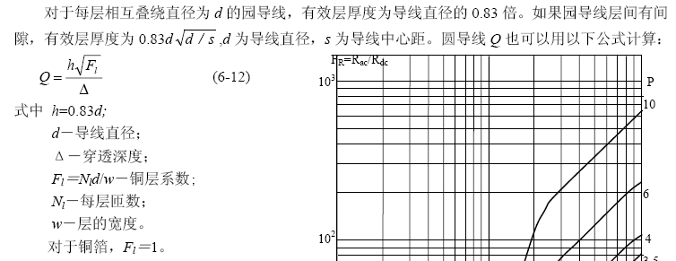
对于0.25的漆包线，只有一根，则，d=0.23mm，s=0.255mm，Δ=0.269mm。
最终可以计算处参数Q。
Q=0.83*0.23*(0.23/0.255)^{0.5}/0.269=0.6739
对照下图，求得交流电阻与直流电阻的比值F_{r}。如图：
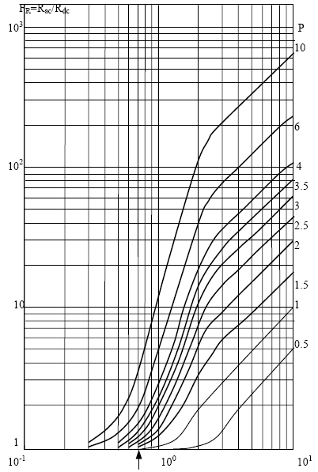
此时，F_{r}=1。（对应的层数为1层，因为是三明治绕法）。
则R_{1ac}=R_{1dc}=0.7166Ω。
则P_{cuac1}=I_{1ac}*I_{1ac}*R_{ac1}=0.4696W。
- 第一次确定+5V绕线线径
A₅=I_{5ac}/J=0.68mm²。
查漆包线的规格表，可知，可用1根1.0的漆包线。
但是，漆包线的半径大于铜的穿透深度。这样，绕线的交流损耗会比较大。
1.0漆包线的电阻系数α_{1.0}为25.8*10-6Ω/mm，而骨架的平均绕线长度L为46.2mm，共绕了5匝，则其直流电阻
R_{dc5}=α_{1.0}*N₅*L=0.0059598Ω。
则此时的直流铜耗
P_{cudc5}=I_{5d}c*I_{5dc}*R_{dc5}=0.068895W。
再计算H。
此时，d=0.93mm，s=0.99。则H=0.7451。
则Q=H/Δ=2.8.
此时Fr=2.7，如图：
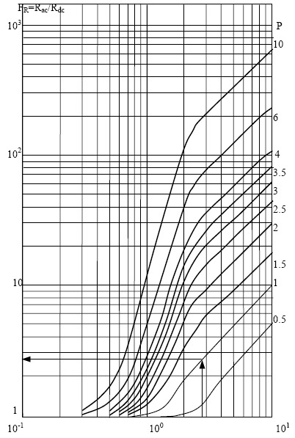
则R_{ac5}=2.7* R_{dc5}=0.01609146Ω
则P_{cuac5}=I_{5ac}*I_{5ac}*R_{ac5}=0.7441W。
可见，此绕组铜损的交流分量和直流分量相差很悬殊。并不是最优的。
但是，如果将线径加粗，则铜耗的直流分量会减小一点，但交流分量会大大增加。最终的铜耗会增加。尝试用两根0.6的漆包线绕制。
- 第二次确定+5V绕组线径和铜耗
由于只有6mm的绕线空间，选择用2根0.6的漆包线进行绕制。
0.6漆包线的电阻系数α_{0.6}为73.7*10-6Ω/mm，而骨架的平均绕线长度L为46.2mm，共绕了5匝，则其直流电阻
R_{dc5}=α_{0.6}*N₅*L/2（两股并绕）=0.00851235Ω。
则此时的直流铜耗
P_{cudc5}=I_{5dc}*I_{5dc}*R_{dc5}=0.098402766W。
再计算H。
由于是两股并绕，所以，我用的方法是，先计算一根导线上的交流损耗，然后加倍后为两根导线并绕的总交流损耗。此时，每根导线上流过一半的交流电流。
此时，d=0.55mm，s=0.6。则H=0.43707。
则Q=H/Δ=1.6248.
此时Fr1.4左右，如图：
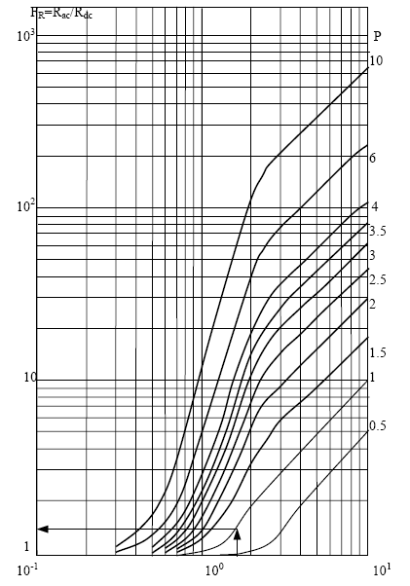
则R’_{5dc}=α_{0.6}*N₅*L*1.4= 0.02383458Ω
而I’_{5ac}=0.5*I_{5ac}=3.4A，
所以P’_{5cuac}=I’_{5ac}*I’_{5ac}*R’_{5dc}=0.2755277448W。
从而，P_{5cuac} =2*P’_{5cuac}=0.5510554896W。
降低了大约0.15W的损耗。
《开关电源中的磁性元件》中说，Fr=1.5时是较优的，所以已经达到比较优的状态了。
从而决定用两根0.6的线并绕。
- 确定+12V绕线线径以及损耗。
+12V最大流过6A的电流。则+12V电流的直流和交流分量分别为：
仍然假设电流密度J为10A/mm²。则12V所需要的线径
A₁₂=0.24mm²。
所对应的漆包线为0.6。
由于是交流叠加，所以，12V绕7匝。
则12V绕组的直流电阻为：
R_{12dc}=α_{0.6}*L*N₁₂=0.02198Ω。
所以P_{12cudc}=I_{12dc}*I_{12dc}*R_{12dc}=0.03165W。
上面已经计算过，此时的F_{r}=1.4.
则R_{12ac}=1.4* R_{12dc}=0.03077Ω。
则P_{12cuac}=I_{12ac}*I_{12ac}*R_{12ac}=0.17724672W
- 计算总铜耗计算和总温升
P_{cu}= P_{1cuac}+P_{1cudc} + P_{5cuac}+P_{5cudc}+ P_{12cuac}+P_{12cudc}
=0.1174+0.4696+0.098402766+0.5510554896+0.03165+0.17724672
=1.4453549756W。
比预计的1.3W的铜损多了0.15W大约。
总损耗P=P_{f}e+P_{cu}=0.4+1.4453549756=1.8453549756W。
此时的变压器温升为：ΔT=P*R_{th}=87.113℃。
`计算勉强通过！

